Alejandro Ruiz Martín

PRACTICA 5 – SEMANA 12

**APARTADO 3**

1. **Consultas:**
2. **db.aficiones.find( { Puntuacion: { $gte : 9 } } , { _id:0 , Nombre:1 , Tema:1 , Puntuacion:1 } )**

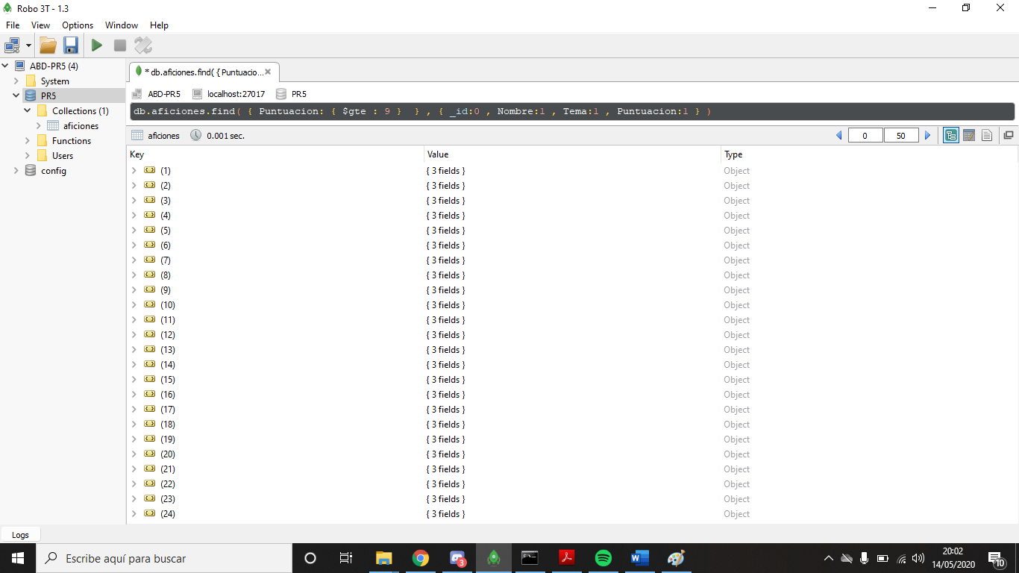

/* 1 */

{

"Tema" : "Fútbol",

"Nombre" : "Cristiano Ronaldo",

"Puntuacion" : 9.0

}

/* 2 */

{

"Tema" : "Rugby",

"Nombre" : "Torrejon R.C.",

"Puntuacion" : 10.0

}

/* 3 */

{

"Tema" : "Rugby",

"Nombre" : "San Isidro R.C",

"Puntuacion" : 10.0

}

/* 4 */

{

"Tema" : "Series",

"Nombre" : "Juego de Tronos",

"Puntuacion" : 10.0

}

/* 5 */

{

"Tema" : "Videojuegos",

"Nombre" : "GTA V",

"Puntuacion" : 10.0

}

/* 6 */

{

"Tema" : "Videojuegos",

"Nombre" : "Red Dead Redemption",

"Puntuacion" : 9.0

}

/* 7 */

{

"Tema" : "Videojuegos",

"Nombre" : "Battlefield 4",

"Puntuacion" : 9.0

}

/* 8 */

{

"Tema" : "Videojuegos",

"Nombre" : "Need for Speed",

"Puntuacion" : 9.0

}

/* 9 */

{

"Tema" : "Libros",

"Nombre" : "El resplandor",

"Puntuacion" : 9.0

}

/* 10 */

{

"Tema" : "Libros",

"Nombre" : "Marina",

"Puntuacion" : 9.0

}

/* 11 */

{

"Tema" : "Libros",

"Nombre" : "Odio",

"Puntuacion" : 9.0

}

/* 12 */

{

"Tema" : "Fútbol",

"Nombre" : "Real Madrid",

"Puntuacion" : 10.0

}

/* 13 */

{

"Tema" : "Fútbol",

"Nombre" : "FC Barcelona",

"Puntuacion" : 10.0

}

/* 14 */

{

"Tema" : "Fútbol",

"Nombre" : "Bayern Munich",

"Puntuacion" : 10.0

}

/* 15 */

{

"Tema" : "Fútbol",

"Nombre" : "Juventus",

"Puntuacion" : 9.0

}

/* 16 */

{

"Tema" : "Baloncesto",

"Nombre" : "Allen Iverson",

"Puntuacion" : 10.0

}

/* 17 */

{

"Tema" : "Baloncesto",

"Nombre" : "Stephen Curry",

"Puntuacion" : 9.5

}

/* 18 */

{

"Tema" : "Baloncesto",

"Nombre" : "Carmelo Anthony",

"Puntuacion" : 10.0

}

/* 19 */

{

"Tema" : "Música",

"Nombre" : "Maluma",

"Puntuacion" : 10.0

}

/* 20 */

{

"Tema" : "Música",

"Nombre" : "Tom Odell",

"Puntuacion" : 10.0

}

/* 21 */

{

"Tema" : "Música",

"Nombre" : "Nicky Jam",

"Puntuacion" : 9.0

}

/* 22 */

{

"Tema" : "Música",

"Nombre" : "Maroon 5",

"Puntuacion" : 9.0

}

1. **db.aficiones.aggregate( [ { $match: { Puntuacion: { $gte: 9 } } } , { $group: { _id: "$Tema" , totalGasto: {$sum: "$Precio" } , totalComponentes: { $sum:1 } } } ] )**

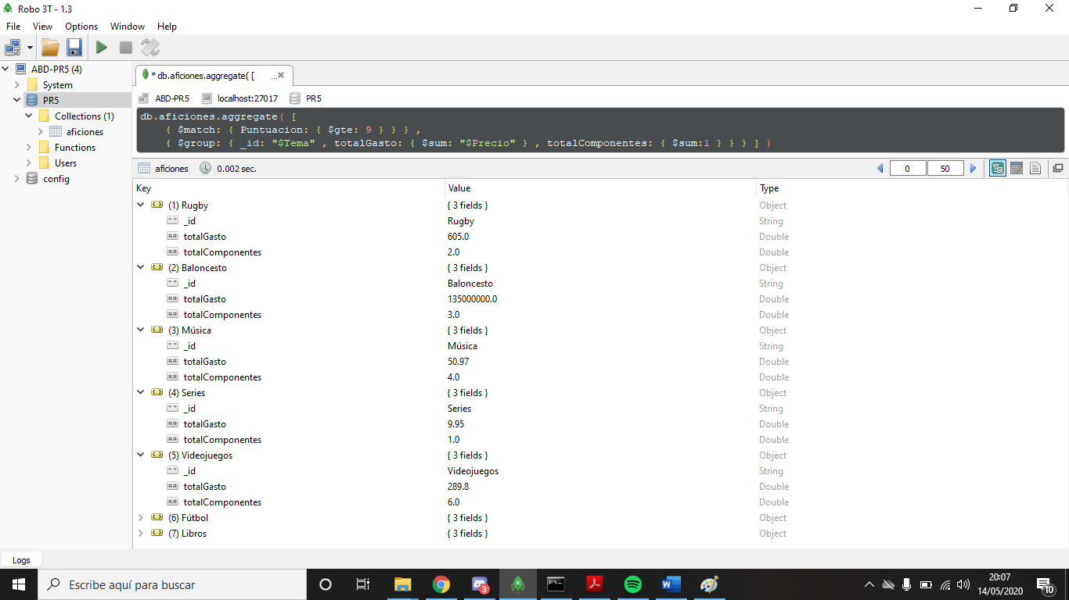

/* 1 */

{

"_id" : "Rugby",

"totalGasto" : 605.0,

"totalComponentes" : 2.0

}

/* 2 */

{

"_id" : "Baloncesto",

"totalGasto" : 135000000.0,

"totalComponentes" : 3.0

}

/* 3 */

{

"_id" : "Música",

"totalGasto" : 50.97,

"totalComponentes" : 4.0

}

/* 4 */

{

"_id" : "Series",

"totalGasto" : 9.95,

"totalComponentes" : 1.0

}

/* 5 */

{

"_id" : "Videojuegos",

"totalGasto" : 179.8,

"totalComponentes" : 4.0

}

/* 6 */

{

"_id" : "Fútbol",

"totalGasto" : 100003300.0,

"totalComponentes" : 5.0

}

/* 7 */

{

"_id" : "Libros",

"totalGasto" : 28.4,

"totalComponentes" : 3.0

}

1. **db.aficiones.aggregate( [ { $match: { Puntuacion: { $in: [10,9,8,7,6,5] } } } ,{ $group: { _id: "$Puntuacion" , Componentes: { $push: { Nombre: "$Nombre" , Tema: "$Tema" } } } } ] )**

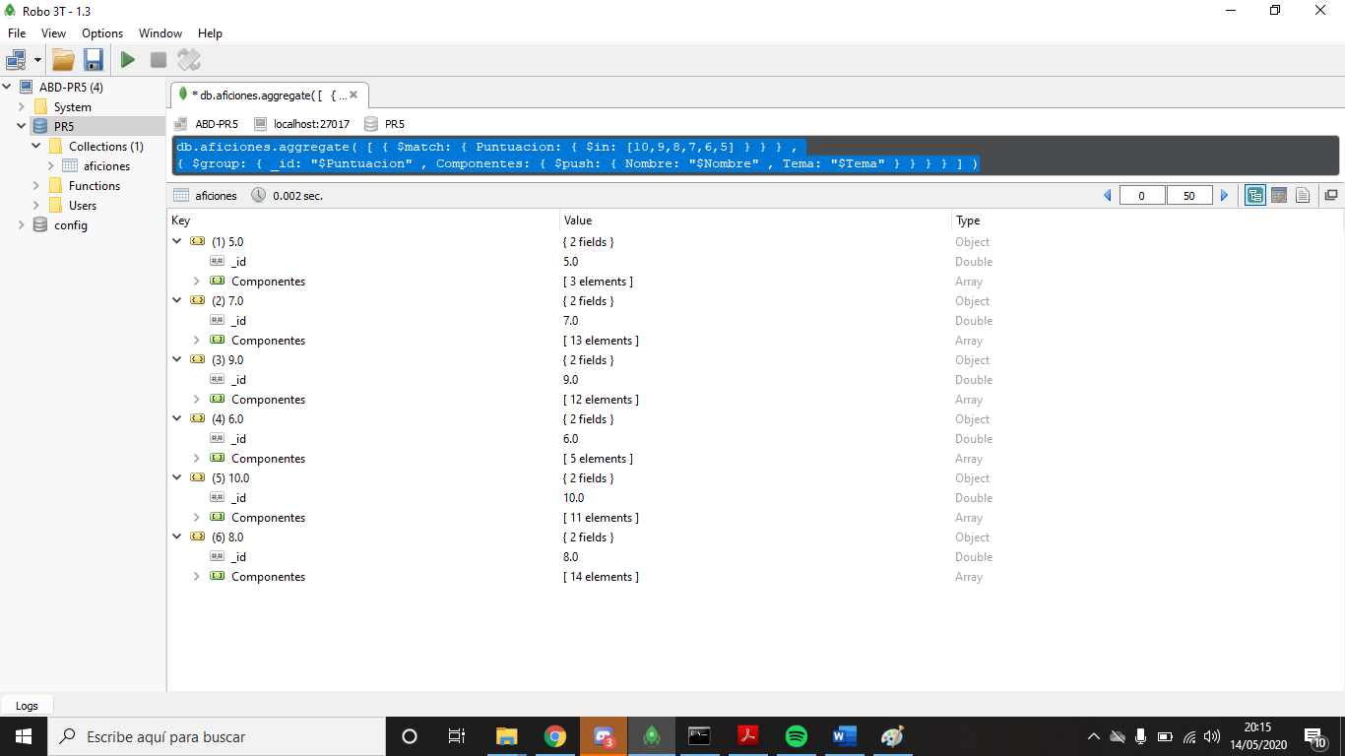

/* 1 */

{

"_id" : 6.0,

"Componentes" : [

{

"Nombre" : "Medal of Honor Warfighter",

"Tema" : "Videojuegos"

},

{

"Nombre" : "La sombra del viento",

"Tema" : "Libros"

},

{

"Nombre" : "Harry Potter: La piedra filosofal",

"Tema" : "Libros"

},

{

"Nombre" : "Cafe Quijano",

"Tema" : "Música"

}

]

}

/* 2 */

{

"_id" : 10.0,

"Componentes" : [

{

"Nombre" : "Torrejon R.C.",

"Tema" : "Rugby"

},

{

"Nombre" : "San Isidro R.C",

"Tema" : "Rugby"

},

{

"Nombre" : "Juego de Tronos",

"Tema" : "Series"

},

{

"Nombre" : "GTA V",

"Tema" : "Videojuegos"

},

{

"Nombre" : "Real Madrid",

"Tema" : "Fútbol"

},

{

"Nombre" : "FC Barcelona",

"Tema" : "Fútbol"

},

{

"Nombre" : "Bayern Munich",

"Tema" : "Fútbol"

},

{

"Nombre" : "Allen Iverson",

"Tema" : "Baloncesto"

},

{

"Nombre" : "Carmelo Anthony",

"Tema" : "Baloncesto"

},

{

"Nombre" : "Maluma",

"Tema" : "Música"

},

{

"Nombre" : "Tom Odell",

"Tema" : "Música"

}

]

}

/* 3 */

{

"_id" : 8.0,

"Componentes" : [

{

"Nombre" : "Al filo de las sombras",

"Tema" : "Libros"

},

{

"Nombre" : "El ojo fragmentado",

"Tema" : "Libros"

},

{

"Nombre" : "Sergio Ramos",

"Tema" : "Fútbol"

},

{

"Nombre" : "Rugby Guadalajara",

"Tema" : "Rugby"

},

{

"Nombre" : "Rome II Total War",

"Tema" : "Videojuegos"

},

{

"Nombre" : "Mafia II",

"Tema" : "Videojuegos"

},

{

"Nombre" : "La llamada Cthulhu",

"Tema" : "Libros"

},

{

"Nombre" : "Se lo que estas pensando",

"Tema" : "Libros"

},

{

"Nombre" : "Manchester United",

"Tema" : "Fútbol"

},

{

"Nombre" : "Paris Saint-Germain",

"Tema" : "Fútbol"

},

{

"Nombre" : "Machester City",

"Tema" : "Fútbol"

},

{

"Nombre" : "Muse",

"Tema" : "Música"

}

]

}

/* 4 */

{

"_id" : 5.0,

"Componentes" : [

{

"Nombre" : "Quijote Rugby",

"Tema" : "Rugby"

},

{

"Nombre" : "Rayo Vallecano",

"Tema" : "Fútbol"

},

{

"Nombre" : "Katy Perry",

"Tema" : "Música"

}

]

}

/* 5 */

{

"_id" : 7.0,

"Componentes" : [

{

"Nombre" : "Rivas R.C",

"Tema" : "Rugby"

},

{

"Nombre" : "XV Hortaleza",

"Tema" : "Rugby"

},

{

"Nombre" : "Olimpico Rugby Club",

"Tema" : "Rugby"

},

{

"Nombre" : "Call Of Duty Black Ops 3",

"Tema" : "Videojuegos"

},

{

"Nombre" : "World of Warships",

"Tema" : "Videojuegos"

},

{

"Nombre" : "Uncharted 4",

"Tema" : "Videojuegos"

},

{

"Nombre" : "Los juegos del hambre 1",

"Tema" : "Libros"

},

{

"Nombre" : "Leicester City",

"Tema" : "Fútbol"

}

]

}

/* 6 */

{

"_id" : 9.0,

"Componentes" : [

{

"Nombre" : "Cristiano Ronaldo",

"Tema" : "Fútbol"

},

{

"Nombre" : "Red Dead Redemption",

"Tema" : "Videojuegos"

},

{

"Nombre" : "Battlefield 4",

"Tema" : "Videojuegos"

},

{

"Nombre" : "Need for Speed",

"Tema" : "Videojuegos"

},

{

"Nombre" : "El resplandor",

"Tema" : "Libros"

},

{

"Nombre" : "Marina",

"Tema" : "Libros"

},

{

"Nombre" : "Odio",

"Tema" : "Libros"

},

{

"Nombre" : "Juventus",

"Tema" : "Fútbol"

},

{

"Nombre" : "Nicky Jam",

"Tema" : "Música"

},

{

"Nombre" : "Maroon 5",

"Tema" : "Música"

}

]

}

1. **db.aficiones.aggregate( [ { $group: { _id: "$Tema" , Apodos: { $push: "$Apodo" } } } ] )**

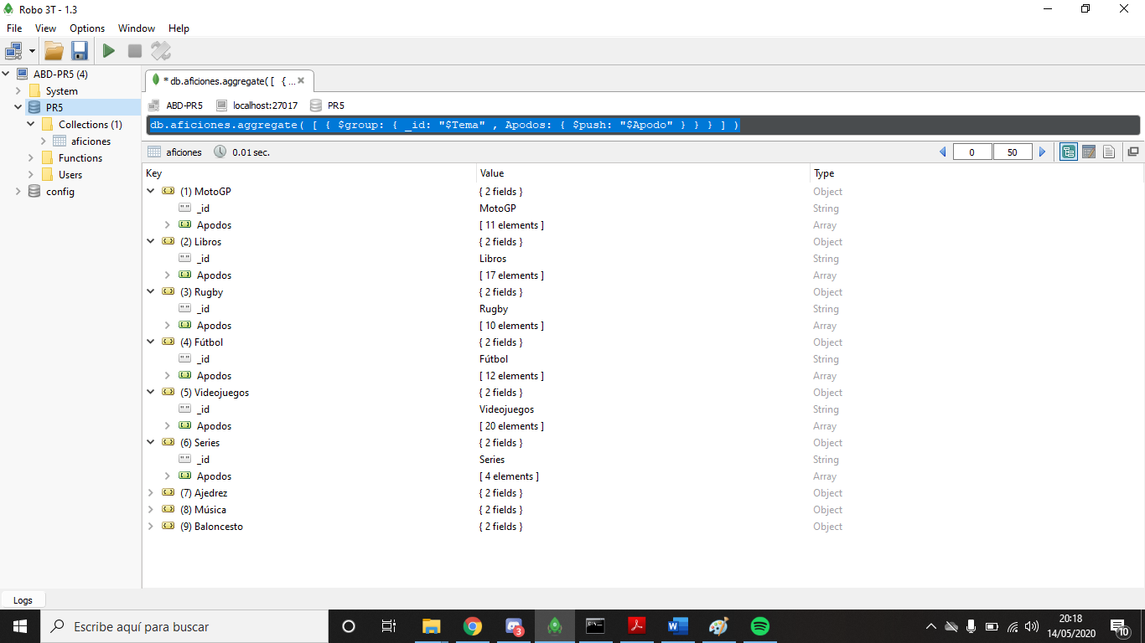

/* 1 */

{

"_id" : "MotoGP",

"Apodos" : [

"MGP",

"MGP",

"MGP",

"MGP",

"MGP",

"MGP",

"MGP",

"MGP",

"MGP",

"MGP",

"MGP"

]

}

/* 2 */

{

"_id" : "Rugby",

"Apodos" : [

"Infor",

"Infor",

"Infor",

"Infor",

"Infor",

"Infor",

"Infor",

"Infor",

"Infor",

"Infor"

]

}

/* 3 */

{

"_id" : "Baloncesto",

"Apodos" : [

"NBA",

"NBA",

"NBA",

"NBA"

]

}

/* 4 */

{

"_id" : "Música",

"Apodos" : [

"dios",

"dios",

"dios",

"dios",

"dios",

"dios",

"dios",

"dios",

"dios",

"dios"

]

}

/* 5 */

{

"_id" : "Ajedrez",

"Apodos" : [

"Bobby",

"Bobby",

"Bobby",

"Bobby",

"Bobby",

"Bobby",

"Bobby",

"Bobby",

"Bobby",

"Bobby",

"Bobby"

]

}

/* 6 */

{

"_id" : "Series",

"Apodos" : [

"Tyrion Lanister",

"Tyrion Lanister",

"Tyrion Lanister",

"Tyrion Lanister"

]

}

/* 7 */

{

"_id" : "Videojuegos",

"Apodos" : [

"Giorgio",

"Giorgio",

"Giorgio",

"Giorgio",

"Giorgio",

"Giorgio",

"Giorgio",

"Giorgio",

"Giorgio",

"Giorgio"

]

}

/* 8 */

{

"_id" : "Fútbol",

"Apodos" : [

"Mike",

"Mike",

"Mike",

"soFIFA",

"soFIFA",

"soFIFA",

"soFIFA",

"soFIFA",

"soFIFA",

"soFIFA",

"soFIFA",

"soFIFA"

]

}

/* 9 */

{

"_id" : "Libros",

"Apodos" : [

"Turre",

"Turre",

"Turre",

"Turre",

"Turre",

"Turre",

"Turre",

"Turre",

"Turre",

"Ceor",

"Ceor",

"Ceor",

"Ceor",

"Ceor",

"Ceor",

"Ceor",

"Ceor"

]

}

1. **var cursor = db.aficiones.find({ Nombre: {$exists:true}}, {"Tema":1, "Apodo":1, "Nombre":1, "_id": 0}).sort({"Tema":1, "Nombre":1});**

**var doc1 = cursor.next();**

**var doc2 = cursor.next();**

**while(cursor.hasNext()){**

**if(doc1.Tema == doc2.Tema)**

**{**

**if(doc1.Nombre==doc2.Nombre && doc1.Apodo != doc2.Apodo)**

**{**

**print(doc1);**

**print(doc2);**

**}**

**}**

**doc1 = doc2;**

**doc2 = cursor.next();**

**cursor.pretty();**

**}**

/* 1 */

{

"Tema" : "Videojuegos",

"Apodo" : "Samuel",

"Nombre" : "Terraria"

}

/* 2 */

{

"Tema" : "Videojuegos",

"Apodo" : "alejru08",

"Nombre" : "Terraria"

}

/* 3 */

{

"Tema" : "Videojuegos",

"Apodo" : "alejru08",

"Nombre" : "Tomb Raider"

}

/* 4 */

{

"Tema" : "Videojuegos",

"Apodo" : "Marina",

"Nombre" : "Tomb Raider"

}

* **He tenido que añadir los siguientes elementos para poder probar el ejercicio:**

**db.aficiones.insert({**

**"Tema" : "Videojuegos",**

**"Apodo" : "alejru08",**

**"Nombre" : "Tomb Raider",**

**"Puntuacion" : 8,**

**"Precio" : 50**

**}**

**);**

**db.aficiones.insert({**

**"Tema" : "Videojuegos",**

**"Apodo" : "Marina",**

**"Nombre" : "Tomb Raider",**

**"Puntuacion" : 8,**

**"Precio" : 50**

**}**

**);**

**db.aficiones.insert({**

**"Tema" : "Videojuegos",**

**"Apodo" : "Samuel",**

**"Nombre" : "Terraria",**

**"Puntuacion" : 10,**

**"Precio" : 50**

**});**

**db.aficiones.insert({**

**"Tema" : "Videojuegos",**

**"Apodo" : "alejru08",**

**"Nombre" : "Terraria",**

**"Puntuacion" : 3,**

**"Precio" : 50**

**});**

1. **var cursor = db.getCollection("aficiones").find({Puntuacion: { $gt: 4, $lt:9}, Nombre: {$exists:true}},**

**{"Tema":1, "Apodo":1, "Nombre":1, "Puntuacion":1, "_id": 0}).sort({"Tema":1, "Nombre":1});**

**var doc1 = cursor.next();**

**var doc2 = cursor.next();**

**while(cursor.hasNext()){**

**if(doc1.Tema == doc2.Tema)**

**{**

**if(doc1.Nombre==doc2.Nombre && doc1.Apodo != doc2.Apodo)**

**{**

**print(doc1);**

**print(doc2);**

**}**

**}**

**doc1 = doc2;**

**doc2 = cursor.next();**

**cursor.pretty();**

**}**

/* 1 */

{

"Tema" : "Videojuegos",

"Apodo" : "alejru08",

"Nombre" : "Tomb Raider",

"Puntuacion" : 8.0

}

/* 2 */

{

"Tema" : "Videojuegos",

"Apodo" : "Marina",

"Nombre" : "Tomb Raider",

"Puntuacion" : 8.0

}

1. **Consultas interesantes**
2. **Vieojuegos que se pueden comprar por menos de 10€**

**db.aficiones.aggregate( [ { $match: { Precio: { $lte: 10 }, Tema: "Videojuegos" } } ,**

**{ $group: { _id: "$Tema" , Juegos: { $push: { Nombre: "$Nombre" , Precio: "$Precio" } } } } ] )**

/* 1 */

{

"_id" : "Videojuegos",

"Juegos" : [

{

"Nombre" : "World of Warships",

"Precio" : 0.0

}

]

}

1. **Mostrar los libros que hay con el género al que pertenecen**

**db.getCollection('aficiones').find({Tema: "Libros"}, {Nombre: 1, genero: 1, _id:0})**

/* 1 */

{

"Nombre" : "El temor del hombre sabio",

"genero" : "Fantasia"

}

/* 2 */

{

"Nombre" : "El nombre del viento",

"genero" : "Fantasia"

}

/* 3 */

{

"Nombre" : "El camino de las sombras",

"genero" : "Fantasia-epica"

}

/* 4 */

{

"Nombre" : "Mas allá de las sombras",

"genero" : "Fantasia-epica"

}

/* 5 */

{

"Nombre" : "Al filo de las sombras",

"genero" : "Fantasia-epica"

}

/* 6 */

{

"Nombre" : "El prisma negro",

"genero" : "Fantasia"

}

/* 7 */

{

"Nombre" : "La daga de la ceguera",

"genero" : "Fantasia"

}

/* 8 */

{

"Nombre" : "El ojo fragmentado",

"genero" : "Fantasia"

}

/* 9 */

{

"Nombre" : "Corazón inquieto: la vida de San Agustin",

"genero" : "Religioso"

}

/* 10 */

{

"Nombre" : "El resplandor"

}

/* 11 */

{

"Nombre" : "La llamada Cthulhu"

}

/* 12 */

{

"Nombre" : "La sombra del viento"

}

/* 13 */

{

"Nombre" : "Harry Potter: La piedra filosofal"

}

/* 14 */

{

"Nombre" : "Los juegos del hambre 1"

}

/* 15 */

{

"Nombre" : "Marina"

}

/* 16 */

{

"Nombre" : "Odio"

}

/* 17 */

{

"Nombre" : "Se lo que estas pensando"

}

1. **Lo elementos más recomendados**

**db.getCollection('aficiones').find({Puntuacion: {$gte: 8}}, {Tema: 1, Nombre: 1, _id: 0})**

/* 1 */

{

"Tema" : "Libros",

"Nombre" : "El temor del hombre sabio"

}

/* 2 */

{

"Tema" : "Libros",

"Nombre" : "El camino de las sombras"

}

/* 3 */

{

"Tema" : "Libros",

"Nombre" : "Mas allá de las sombras"

}

/* 4 */

{

"Tema" : "Libros",

"Nombre" : "Al filo de las sombras"

}

/* 5 */

{

"Tema" : "Libros",

"Nombre" : "El ojo fragmentado"

}

/* 6 */

{

"Tema" : "Libros",

"Nombre" : "Corazón inquieto: la vida de San Agustin"

}

/* 7 */

{

"Tema" : "Fútbol",

"Nombre" : "Cristiano Ronaldo"

}

/* 8 */

{

"Tema" : "Fútbol",

"Nombre" : "Sergio Ramos"

}

/* 9 */

{

"Tema" : "Rugby",

"Nombre" : "Torrejon R.C."

}

/* 10 */

{

"Tema" : "Rugby",

"Nombre" : "San Isidro R.C"

}

/* 11 */

{

"Tema" : "Rugby",

"Nombre" : "Rugby Guadalajara"

}

/* 12 */

{

"Tema" : "Series",

"Nombre" : "Juego de Tronos"

}

/* 13 */

{

"Tema" : "Videojuegos",

"Nombre" : "GTA V"

}

/* 14 */

{

"Tema" : "Videojuegos",

"Nombre" : "Red Dead Redemption"

}

/* 15 */

{

"Tema" : "Videojuegos",

"Nombre" : "Battlefield 4"

}

/* 16 */

{

"Tema" : "Videojuegos",

"Nombre" : "Need for Speed"

}

/* 17 */

{

"Tema" : "Videojuegos",

"Nombre" : "Rome II Total War"

}

/* 18 */

{

"Tema" : "Videojuegos",

"Nombre" : "Mafia II"

}

/* 19 */

{

"Tema" : "Libros",

"Nombre" : "El resplandor"

}

/* 20 */

{

"Tema" : "Libros",

"Nombre" : "La llamada Cthulhu"

}

/* 21 */

{

"Tema" : "Libros",

"Nombre" : "Marina"

}

/* 22 */

{

"Tema" : "Libros",

"Nombre" : "Odio"

}

/* 23 */

{

"Tema" : "Libros",

"Nombre" : "Se lo que estas pensando"

}

/* 24 */

{

"Tema" : "Fútbol",

"Nombre" : "Real Madrid"

}

/* 25 */

{

"Tema" : "Fútbol",

"Nombre" : "FC Barcelona"

}

/* 26 */

{

"Tema" : "Fútbol",

"Nombre" : "Bayern Munich"

}

/* 27 */

{

"Tema" : "Fútbol",

"Nombre" : "Manchester United"

}

/* 28 */

{

"Tema" : "Fútbol",

"Nombre" : "Juventus"

}

/* 29 */

{

"Tema" : "Fútbol",

"Nombre" : "Paris Saint-Germain"

}

/* 30 */

{

"Tema" : "Fútbol",

"Nombre" : "Machester City"

}

/* 31 */

{

"Tema" : "Baloncesto",

"Nombre" : "Allen Iverson"

}

/* 32 */

{

"Tema" : "Baloncesto",

"Nombre" : "Stephen Curry"

}

/* 33 */

{

"Tema" : "Baloncesto",

"Nombre" : "Carmelo Anthony"

}

/* 34 */

{

"Tema" : "Baloncesto",

"Nombre" : "Kobe Bryant"

}

/* 35 */

{

"Tema" : "Música",

"Nombre" : "Maluma"

}

/* 36 */

{

"Tema" : "Música",

"Nombre" : "Tom Odell"

}

/* 37 */

{

"Tema" : "Música",

"Nombre" : "Nicky Jam"

}

/* 38 */

{

"Tema" : "Música",

"Nombre" : "Maroon 5"

}

/* 39 */

{

"Tema" : "Música",

"Nombre" : "Muse"

}

/* 40 */

{

"Tema" : "Videojuegos",

"Nombre" : "Tomb Raider"

}

/* 41 */

{

"Tema" : "Videojuegos",

"Nombre" : "Tomb Raider"

}

/* 42 */

{

"Tema" : "Videojuegos",

"Nombre" : "Terraria"

}

1. **Total de elementos de la Base de Datos**

**db.aficiones.aggregate( [**

**{ $group: { _id: "Componentes de la BBDD", Componentes: { $sum:1 } } }**

**] )**

/* 1 */

{

"_id" : "Componentes de la BBDD",

"Componentes" : 93.0

}

1. **Detalles de documentos**

**e.1) db.aficiones.find( {Nombre: {$exists:true}},{"Tema":1, "Nombre":1, "_id": 0}).forEach(function(doc)**

**{**

**print("TEMA: " + doc.Tema + " - " + doc.Nombre);**

**})**

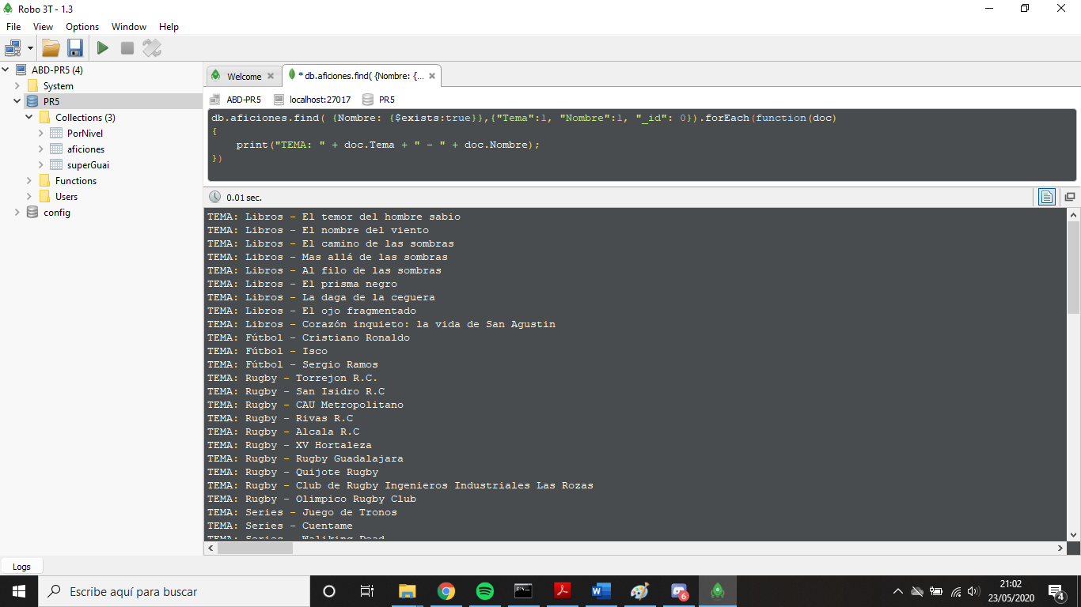

TEMA: Libros - El temor del hombre sabio

TEMA: Libros - El nombre del viento

TEMA: Libros - El camino de las sombras

TEMA: Libros - Mas allá de las sombras

TEMA: Libros - Al filo de las sombras

TEMA: Libros - El prisma negro

TEMA: Libros - La daga de la ceguera

TEMA: Libros - El ojo fragmentado

TEMA: Libros - Corazón inquieto: la vida de San Agustin

TEMA: Fútbol - Cristiano Ronaldo

TEMA: Fútbol - Isco

TEMA: Fútbol - Sergio Ramos

TEMA: Rugby - Torrejon R.C.

TEMA: Rugby - San Isidro R.C

TEMA: Rugby - CAU Metropolitano

TEMA: Rugby - Rivas R.C

TEMA: Rugby - Alcala R.C

TEMA: Rugby - XV Hortaleza

TEMA: Rugby - Rugby Guadalajara

TEMA: Rugby - Quijote Rugby

TEMA: Rugby - Club de Rugby Ingenieros Industriales Las Rozas

TEMA: Rugby - Olimpico Rugby Club

TEMA: Series - Juego de Tronos

TEMA: Series - Cuentame

TEMA: Series - Waliking Dead

TEMA: Series - Arrow

TEMA: Videojuegos - GTA V

TEMA: Videojuegos - Red Dead Redemption

TEMA: Videojuegos - Battlefield 4

TEMA: Videojuegos - Need for Speed

TEMA: Videojuegos - Call Of Duty Black Ops 3

TEMA: Videojuegos - Medal of Honor Warfighter

TEMA: Videojuegos - World of Warships

TEMA: Videojuegos - Rome II Total War

TEMA: Videojuegos - Mafia II

TEMA: Videojuegos - Uncharted 4

TEMA: Ajedrez - Paul

TEMA: Ajedrez - Wilhelm

TEMA: Ajedrez - José

TEMA: Ajedrez - Alexander

TEMA: Ajedrez - Mikhail

TEMA: Ajedrez - Mikhail

TEMA: Ajedrez - Bobby

TEMA: Ajedrez - Anatoly

TEMA: Ajedrez - Garry

TEMA: Ajedrez - Veselin

TEMA: Ajedrez - Magnus

TEMA: Libros - El resplandor

TEMA: Libros - La llamada Cthulhu

TEMA: Libros - La sombra del viento

TEMA: Libros - Harry Potter: La piedra filosofal

TEMA: Libros - Los juegos del hambre 1

TEMA: Libros - Marina

TEMA: Libros - Odio

TEMA: Libros - Se lo que estas pensando

TEMA: Fútbol - Real Madrid

TEMA: Fútbol - FC Barcelona

TEMA: Fútbol - Bayern Munich

TEMA: Fútbol - Manchester United

TEMA: Fútbol - Juventus

TEMA: Fútbol - Leicester City

TEMA: Fútbol - Paris Saint-Germain

TEMA: Fútbol - Machester City

TEMA: Fútbol - Rayo Vallecano

TEMA: Baloncesto - Allen Iverson

TEMA: Baloncesto - Stephen Curry

TEMA: Baloncesto - Carmelo Anthony

TEMA: Baloncesto - Kobe Bryant

TEMA: Música - Maluma

TEMA: Música - Tom Odell

TEMA: Música - Nicky Jam

TEMA: Música - Maroon 5

TEMA: Música - Kiko Rivera

TEMA: Música - Muse

TEMA: Música - Katy Perry

TEMA: Música - Drake

TEMA: Música - Cafe Quijano

TEMA: Música - Abraham Mateo

**e.2) db.aficiones.aggregate( [ { $group: { _id: "$Tema" , NombreDoc: { $push: "$$ROOT.Nombre" }, Documentos: { $sum: 1} } } ] )**

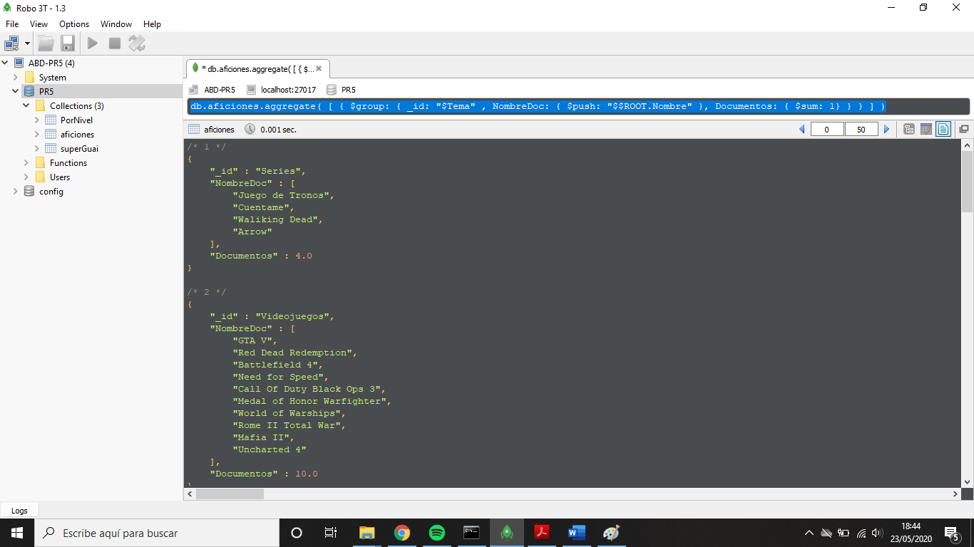

/* 1 */

{

"_id" : "Series",

"NombreDoc" : [

"Juego de Tronos",

"Cuentame",

"Waliking Dead",

"Arrow"

],

"Documentos" : 4.0

}

/* 2 */

{

"_id" : "Videojuegos",

"NombreDoc" : [

"GTA V",

"Red Dead Redemption",

"Battlefield 4",

"Need for Speed",

"Call Of Duty Black Ops 3",

"Medal of Honor Warfighter",

"World of Warships",

"Rome II Total War",

"Mafia II",

"Uncharted 4"

],

"Documentos" : 10.0

}

/* 3 */

{

"_id" : "Fútbol",

"NombreDoc" : [

"Cristiano Ronaldo",

"Isco",

"Sergio Ramos",

"Real Madrid",

"FC Barcelona",

"Bayern Munich",

"Manchester United",

"Juventus",

"Leicester City",

"Paris Saint-Germain",

"Machester City",

"Rayo Vallecano"

],

"Documentos" : 12.0

}

/* 4 */

{

"_id" : "Libros",

"NombreDoc" : [

"El temor del hombre sabio",

"El nombre del viento",

"El camino de las sombras",

"Mas allá de las sombras",

"Al filo de las sombras",

"El prisma negro",

"La daga de la ceguera",

"El ojo fragmentado",

"Corazón inquieto: la vida de San Agustin",

"El resplandor",

"La llamada Cthulhu",

"La sombra del viento",

"Harry Potter: La piedra filosofal",

"Los juegos del hambre 1",

"Marina",

"Odio",

"Se lo que estas pensando"

],

"Documentos" : 17.0

}

/* 5 */

{

"_id" : "Rugby",

"NombreDoc" : [

"Torrejon R.C.",

"San Isidro R.C",

"CAU Metropolitano",

"Rivas R.C",

"Alcala R.C",

"XV Hortaleza",

"Rugby Guadalajara",

"Quijote Rugby",

"Club de Rugby Ingenieros Industriales Las Rozas",

"Olimpico Rugby Club"

],

"Documentos" : 10.0

}

/* 6 */

{

"_id" : "MotoGP",

"NombreDoc" : [],

"Documentos" : 11.0

}

/* 7 */

{

"_id" : "Baloncesto",

"NombreDoc" : [

"Allen Iverson",

"Stephen Curry",

"Carmelo Anthony",

"Kobe Bryant"

],

"Documentos" : 4.0

}

/* 8 */

{

"_id" : "Música",

"NombreDoc" : [

"Maluma",

"Tom Odell",

"Nicky Jam",

"Maroon 5",

"Kiko Rivera",

"Muse",

"Katy Perry",

"Drake",

"Cafe Quijano",

"Abraham Mateo"

],

"Documentos" : 10.0

}

/* 9 */

{

"_id" : "Ajedrez",

"NombreDoc" : [

"Paul",

"Wilhelm",

"José",

"Alexander",

"Mikhail",

"Mikhail",

"Bobby",

"Anatoly",

"Garry",

"Veselin",

"Magnus"

],

"Documentos" : 11.0

}

1. **Descuentos**

**db.aficiones.find({}).forEach(function(document) {**

**var descuento = 0;**

**var precio = document.Precio;**

**if(precio == null)**

**{**

**precio = 0;**

**}**

**if(precio != 0)**

**{**

**descuento = (10 - Math.round(document.Puntuacion) + 1)*10**

**//En el caso de que puntuación sea 1, es decir, descuento 100**

**if(descuento == 100)**

**{**

**descuento = 95;**

**}**

**}**

**if(precio != 0 && document.Puntuacion < 7)**

**{**

**precio -= precio * 0.10;**

**}**

**db.aficiones.update( { _id : document._id } , { $set: { Precio : precio , Descuento : descuento } } );**

**})**

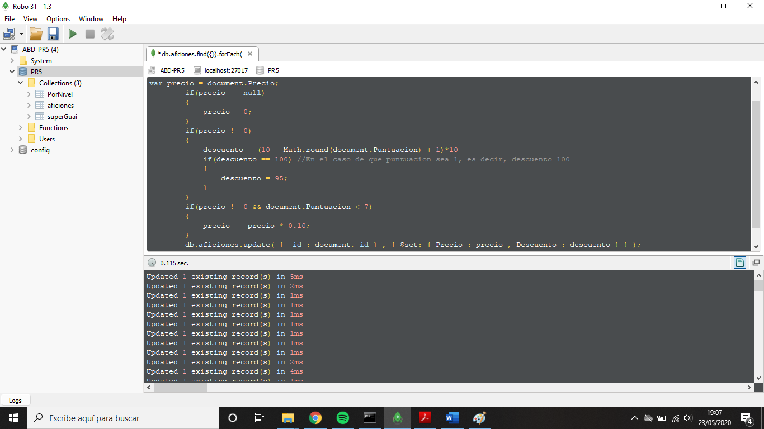

1. **PorNivel**

**db.createCollection("PorNivel")**

**db.aficiones.aggregate([**

**{ $match: { Puntuacion: {$ne:null}, Puntuacion: {$lte:10} , Puntuacion: {$gte:0} } } ,**

**{ $project: { _id: "$_id" , calc: { $multiply: ["$$ROOT.Puntuacion",10] } , doc: "$$ROOT" } } ,**

**{**

**$project: {**

**"Intervalo": {**

**$concat: [**

**{ $cond: [ { $and: [ { $gte: ["$calc",0] } , { $lte: ["$calc",30] } ] } , "nivel_1" , "" ] } ,**

**{ $cond: [ { $and: [ { $gt: ["$calc",30] } , { $lte: ["$calc",50] } ] } , "nivel_2" , "" ] } ,**

**{ $cond: [ { $and: [ { $gt: ["$calc",50] } , { $lte: ["$calc",70] } ] } , "nivel_3" , "" ] } ,**

**{ $cond: [ { $gt: ["$calc",70] } , "nivel_4" , "" ] }**

**]**

**},**

**Elemento: { Calidad: "$calc" , Documento: "$doc" }**

**}**

**},**

**{ $group: { _id: "$Intervalo" , Componentes: { $push: "$Elemento" } } } ,**

**{ $out: "PorNivel" }**

**])**

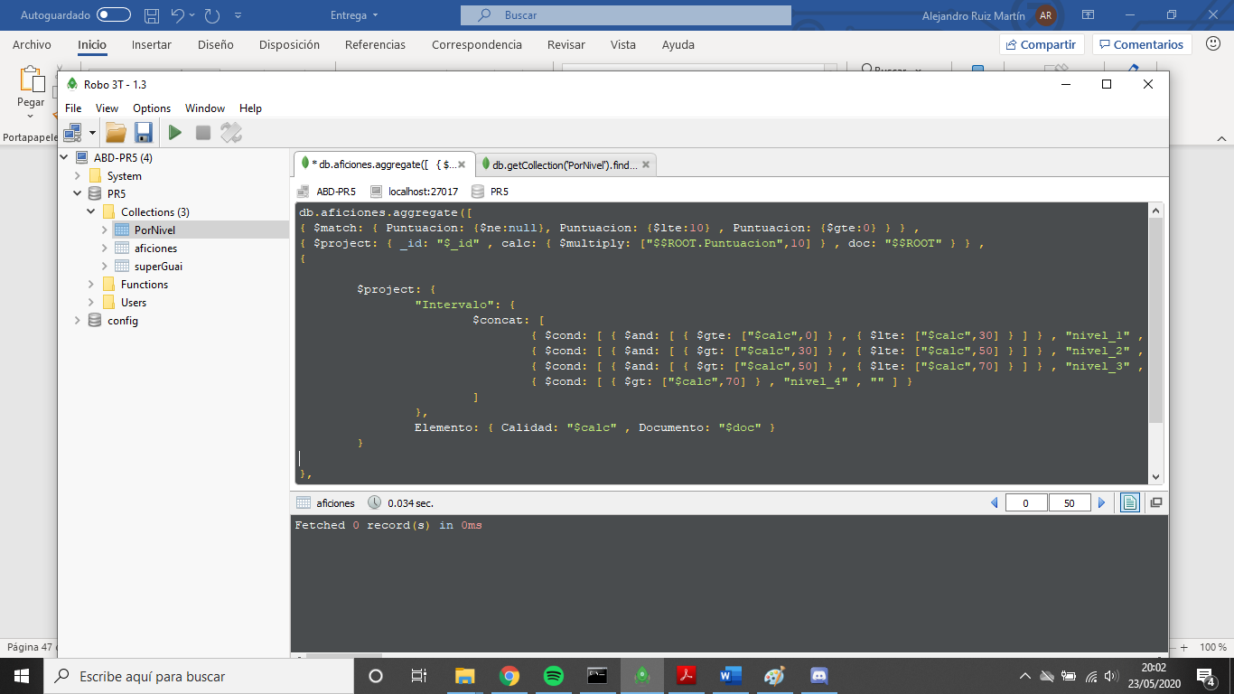

1. **db.getCollection('PorNivel').find({})**

/* 1 */

{

"_id" : "nivel_4",

"Componentes" : [

{

"Calidad" : 82.0,

"Documento" : {

"_id" : ObjectId("5746cf61e6046b47d4073615"),

"Tema" : "Libros",

"Apodo" : "Turre",

"Nombre" : "El temor del hombre sabio",

"Puntuacion" : 8.2,

"Precio" : 24.9,

"genero" : "Fantasia",

"autor" : "Patrick Rothfuss",

"paginas" : 1200.0,

"ISBN" : 9788401339639.0,

"ValorCalidad" : 32.9317269076305,

"Descuento" : 30.0

}

},

{

"Calidad" : 79.0,

"Documento" : {

"_id" : ObjectId("5746cf61e6046b47d4073616"),

"Tema" : "Libros",

"Apodo" : "Turre",

"Nombre" : "El nombre del viento",

"Puntuacion" : 7.9,

"Precio" : 20.7,

"genero" : "Fantasia",

"autor" : "Patrick Rothfuss",

"paginas" : 880.0,

"ISBN" : 9788401337208.0,

"ValorCalidad" : 38.1642512077295,

"Descuento" : 30.0

}

},

{

"Calidad" : 83.0,

"Documento" : {

"_id" : ObjectId("5746cf61e6046b47d4073617"),

"Tema" : "Libros",

"Apodo" : "Turre",

"Nombre" : "El camino de las sombras",

"Puntuacion" : 8.3,

"Precio" : 9.95,

"genero" : "Fantasia-epica",

"autor" : "Brent Weeks",

"paginas" : 592.0,

"ISBN" : 9788499893679.0,

"ValorCalidad" : 83.4170854271357,

"Descuento" : 30.0

}

},

{

"Calidad" : 83.0,

"Documento" : {

"_id" : ObjectId("5746cf61e6046b47d4073618"),

"Tema" : "Libros",

"Apodo" : "Turre",

"Nombre" : "Mas allá de las sombras",

"Puntuacion" : 8.3,

"Precio" : 10.95,

"genero" : "Fantasia-epica",

"autor" : "Brent Weeks",

"paginas" : 624.0,

"ISBN" : 9788499894348.0,

"ValorCalidad" : 75.7990867579909,

"Descuento" : 30.0

}

},

{

"Calidad" : 80.0,

"Documento" : {

"_id" : ObjectId("5746cf61e6046b47d4073619"),

"Tema" : "Libros",

"Apodo" : "Turre",

"Nombre" : "Al filo de las sombras",

"Puntuacion" : 8.0,

"Precio" : 20.7,

"genero" : "Fantasia-epica",

"autor" : "Brent Weeks",

"paginas" : 576.0,

"ISBN" : 9788499893983.0,

"ValorCalidad" : 38.6473429951691,

"Descuento" : 30.0

}

},

{

"Calidad" : 71.0,

"Documento" : {

"_id" : ObjectId("5746cf61e6046b47d407361a"),

"Tema" : "Libros",

"Apodo" : "Turre",

"Nombre" : "El prisma negro",

"Puntuacion" : 7.1,

"Precio" : 10.95,

"genero" : "Fantasia",

"autor" : "Brent Weeks",

"paginas" : 704.0,

"ISBN" : 9788490322383.0,

"ValorCalidad" : 64.8401826484018,

"Descuento" : 40.0

}

},

{

"Calidad" : 74.0,

"Documento" : {

"_id" : ObjectId("5746cf61e6046b47d407361b"),

"Tema" : "Libros",

"Apodo" : "Turre",

"Nombre" : "La daga de la ceguera",

"Puntuacion" : 7.4,

"Precio" : 11.95,

"genero" : "Fantasia",

"autor" : "Brent Weeks",

"paginas" : 912.0,

"ISBN" : 9788490323090.0,

"ValorCalidad" : 61.9246861924686,

"Descuento" : 40.0

}

},

{

"Calidad" : 80.0,

"Documento" : {

"_id" : ObjectId("5746cf61e6046b47d407361c"),

"Tema" : "Libros",

"Apodo" : "Turre",

"Nombre" : "El ojo fragmentado",

"Puntuacion" : 8.0,

"Precio" : 10.95,

"genero" : "Fantasia",

"autor" : "Brent Weeks",

"paginas" : 992.0,

"ISBN" : 9788466329798.0,

"ValorCalidad" : 73.0593607305936,

"Descuento" : 30.0

}

},

{

"Calidad" : 84.0,

"Documento" : {

"_id" : ObjectId("5746cf61e6046b47d407361d"),

"Tema" : "Libros",

"Apodo" : "Turre",

"Nombre" : "Corazón inquieto: la vida de San Agustin",

"Puntuacion" : 8.4,

"Precio" : 17.0,

"genero" : "Religioso",

"autor" : "Louis de wohl",

"paginas" : 288.0,

"ISBN" : 9788498409833.0,

"ValorCalidad" : 49.4117647058824,

"Descuento" : 30.0

}

},

{

"Calidad" : 90.0,

"Documento" : {

"_id" : ObjectId("5746cf6be6046b47d407361e"),

"Tema" : "Fútbol",

"Apodo" : "Mike",

"Nombre" : "Cristiano Ronaldo",

"Puntuacion" : 9.0,

"Precio" : 100000000.0,

"Caracteristicas" : {

"Nacionalidad" : "Portugues",

"Posiciones" : [

"Extremo",

"Delantero"

]

},

"ValorCalidad" : 9e-06,

"Descuento" : 20.0

}

},

{

"Calidad" : 80.0,

"Documento" : {

"_id" : ObjectId("5746cf6be6046b47d4073620"),

"Tema" : "Fútbol",

"Apodo" : "Mike",

"Nombre" : "Sergio Ramos",

"Puntuacion" : 8.0,

"Precio" : 80000000.0,

"Caracteristicas" : {

"Nacionalidad" : "Español",

"Posiciones" : [

"Central",

"Lateral"

]

},

"ValorCalidad" : 1e-05,

"Descuento" : 30.0

}

},

{

"Calidad" : 100.0,

"Documento" : {

"_id" : ObjectId("5746cf7de6046b47d407362c"),

"Tema" : "Rugby",

"Apodo" : "Infor",

"Nombre" : "Torrejon R.C.",

"Puntuacion" : 10.0,

"Precio" : 275.0,

"direccion" : [

{

"Campo" : "Polideportivo Joaquin blume",

"calle" : "Joaquin Blume",

"Ciudad" : "Torrejon de Ardoz",

"Provincia" : "Madrid",

"coord" : [

"40.26364",

"+3.28100"

]

}

],

"Fundacion" : 2005.0,

"Equipos" : [

{

"Senior" : "3ª Regional",

"Sub18" : "2ª Regional",

"Sub16" : "No",

"Infantil" : "No",

"Femenino" : "No"

}

],

"ValorCalidad" : 3.63636363636364,

"Descuento" : 10.0

}

},

{

"Calidad" : 100.0,

"Documento" : {

"_id" : ObjectId("5746cf7de6046b47d407362d"),

"Tema" : "Rugby",

"Apodo" : "Infor",

"Nombre" : "San Isidro R.C",

"Puntuacion" : 10.0,

"Precio" : 330.0,

"direccion" : [

{

"Campo" : "Polideportivo Orcasitas",

"calle" : "Avda. Rafaela Ybarra",

"Ciudad" : "Madrid",

"Provincia" : "Madrid",

"coord" : [

"40.3773531",

"-3.7131738"

]

}

],

"Fundacion" : 1992.0,

"Equipos" : [

{

"Senior" : "2ª Regional",

"Sub18" : "2ª Regional",

"Sub16" : "Si",

"Infantil" : "Si",

"Femenino" : "No"

}

],

"ValorCalidad" : 3.03030303030303,

"Descuento" : 10.0

}

},

{

"Calidad" : 80.0,

"Documento" : {

"_id" : ObjectId("5746cf7de6046b47d4073632"),

"Tema" : "Rugby",

"Apodo" : "Infor",

"Nombre" : "Rugby Guadalajara",

"Puntuacion" : 8.0,

"Precio" : 350.0,

"direccion" : [

{

"Campo" : "Estadio Municipal Fuente De La Niña",

"calle" : "Paseo Francisco Aritmendi 5",

"Ciudad" : "Guadalajara",

"Provincia" : "Guadalajara",

"coord" : [

"40.6257737",

"-3.1527601"

]

}

],

"Fundacion" : 2008.0,

"Equipos" : [

{

"Senior" : "3ª Regional",

"Sub18" : "3ª Regional",

"Sub16" : "Si",

"Infantil" : "Si",

"Femenino" : "No"

}

],

"ValorCalidad" : 2.28571428571429,

"Descuento" : 30.0

}

},

{

"Calidad" : 100.0,

"Documento" : {

"_id" : ObjectId("5746cf86e6046b47d4073636"),

"Tema" : "Series",

"Apodo" : "Tyrion Lanister",

"Nombre" : "Juego de Tronos",

"Puntuacion" : 10.0,

"Precio" : 9.95,

"Caracteristicas" : {

"Genero" : "Fantasia",

"Director" : "David Benioff"

},

"ValorCalidad" : 100.502512562814,

"Descuento" : 10.0

}

},

{

"Calidad" : 72.5,

"Documento" : {

"_id" : ObjectId("5746cf86e6046b47d4073639"),

"Tema" : "Series",

"Apodo" : "Tyrion Lanister",

"Nombre" : "Arrow",

"Puntuacion" : 7.25,

"Precio" : 9.95,

"Caracteristicas" : {

"Genero" : "Ciencia ficcion",

"Director" : " Marc Guggenheim"

},

"ValorCalidad" : 72.8643216080402,

"Descuento" : 40.0

}

},

{

"Calidad" : 100.0,

"Documento" : {

"_id" : ObjectId("5746cf8ee6046b47d407363a"),

"Tema" : "Videojuegos",

"Apodo" : "Giorgio",

"Nombre" : "GTA V",

"Puntuacion" : 10.0,

"Precio" : 59.95,

"Productora" : "Rockstar Games",

"Genero" : "Sandbox",

"ValorCalidad" : 16.6805671392827,

"Descuento" : 10.0

}

},

{

"Calidad" : 90.0,

"Documento" : {

"_id" : ObjectId("5746cf8ee6046b47d407363b"),

"Tema" : "Videojuegos",

"Apodo" : "Giorgio",

"Nombre" : "Red Dead Redemption",

"Puntuacion" : 9.0,

"Precio" : 29.95,

"Productora" : "Rockstar Games",

"Genero" : "Sandbox",

"ValorCalidad" : 30.0500834724541,

"Descuento" : 20.0

}

},

{

"Calidad" : 90.0,

"Documento" : {

"_id" : ObjectId("5746cf8ee6046b47d407363c"),

"Tema" : "Videojuegos",

"Apodo" : "Giorgio",

"Nombre" : "Battlefield 4",

"Puntuacion" : 9.0,

"Precio" : 39.95,

"Productora" : "EA Games",

"Genero" : "Shooter",

"ValorCalidad" : 22.5281602002503,

"Descuento" : 20.0

}

},

{

"Calidad" : 90.0,

"Documento" : {

"_id" : ObjectId("5746cf8ee6046b47d407363d"),

"Tema" : "Videojuegos",

"Apodo" : "Giorgio",

"Nombre" : "Need for Speed",

"Puntuacion" : 9.0,

"Precio" : 49.95,

"Productora" : "EA Games",

"Genero" : "Carreras",

"ValorCalidad" : 18.018018018018,

"Descuento" : 20.0

}

},

{

"Calidad" : 80.0,

"Documento" : {

"_id" : ObjectId("5746cf8ee6046b47d4073641"),

"Tema" : "Videojuegos",

"Apodo" : "Giorgio",

"Nombre" : "Rome II Total War",

"Puntuacion" : 8.0,

"Precio" : 19.95,

"Productora" : "Sega",

"Genero" : "Estrategia",

"ValorCalidad" : 40.1002506265664,

"Descuento" : 30.0

}

},

{

"Calidad" : 80.0,

"Documento" : {

"_id" : ObjectId("5746cf8ee6046b47d4073642"),

"Tema" : "Videojuegos",

"Apodo" : "Giorgio",

"Nombre" : "Mafia II",

"Puntuacion" : 8.0,

"Precio" : 15.95,

"Productora" : "2K Games",

"Genero" : "Sandbox",

"ValorCalidad" : 50.1567398119122,

"Descuento" : 30.0

}

},

{

"Calidad" : 90.0,

"Documento" : {

"_id" : ObjectId("5746cfa0e6046b47d407364f"),

"Tema" : "Libros",

"Apodo" : "Ceor",

"Nombre" : "El resplandor",

"Autor" : "Stephen King",

"Puntuacion" : 9.0,

"Precio" : 9.95,

"Genero" : "Terror",

"ValorCalidad" : 90.4522613065327,

"Descuento" : 20.0

}

},

{

"Calidad" : 80.0,

"Documento" : {

"_id" : ObjectId("5746cfa0e6046b47d4073650"),

"Tema" : "Libros",

"Apodo" : "Ceor",

"Nombre" : "La llamada Cthulhu",

"Autor" : "H.P. Lovecraft",

"Puntuacion" : 8.0,

"Precio" : 9.0,

"Genero" : "Ciencia Ficcion",

"ValorCalidad" : 88.8888888888889,

"Descuento" : 30.0

}

},

{

"Calidad" : 90.0,

"Documento" : {

"_id" : ObjectId("5746cfa0e6046b47d4073654"),

"Tema" : "Libros",

"Apodo" : "Ceor",

"Nombre" : "Marina",

"Autor" : "Carlos Ruiz Zafon",

"Puntuacion" : 9.0,

"Precio" : 8.95,

"Genero" : "Thriller",

"ValorCalidad" : 100.558659217877,

"Descuento" : 20.0

}

},

{

"Calidad" : 90.0,

"Documento" : {

"_id" : ObjectId("5746cfa0e6046b47d4073655"),

"Tema" : "Libros",

"Apodo" : "Ceor",

"Nombre" : "Odio",

"Autor" : "David Moody",

"Puntuacion" : 9.0,

"Precio" : 9.5,

"Genero" : "Ciencia Ficcion",

"ValorCalidad" : 94.7368421052632,

"Descuento" : 20.0

}

},

{

"Calidad" : 80.0,

"Documento" : {

"_id" : ObjectId("5746cfa0e6046b47d4073656"),

"Tema" : "Libros",

"Apodo" : "Ceor",

"Nombre" : "Se lo que estas pensando",

"Autor" : "John Verdon",

"Puntuacion" : 8.0,

"Precio" : 20.0,

"Genero" : "Thriller",

"ValorCalidad" : 40.0,

"Descuento" : 30.0

}

},

{

"Calidad" : 100.0,

"Documento" : {

"_id" : ObjectId("5746cfa9e6046b47d4073657"),

"Tema" : "Fútbol",

"Apodo" : "soFIFA",

"Nombre" : "Real Madrid",

"Puntuacion" : 10.0,

"Precio" : 1000.0,

"Estadio" : "Santiago Bernabéu",

"Entrenador" : "Zinedine Zidane",

"Jugador_Clave" : "Cristiano Ronaldo",

"ValorCalidad" : 1.0,

"Descuento" : 10.0

}

},

{

"Calidad" : 100.0,

"Documento" : {

"_id" : ObjectId("5746cfa9e6046b47d4073658"),

"Tema" : "Fútbol",

"Apodo" : "soFIFA",

"Nombre" : "FC Barcelona",

"Puntuacion" : 10.0,

"Precio" : 900.0,

"Estadio" : "Camp Nou",

"Entrenador" : "Luis Enrique",

"Jugador_Clave" : "Lionel Messi",

"ValorCalidad" : 1.11111111111111,

"Descuento" : 10.0

}

},

{

"Calidad" : 100.0,

"Documento" : {

"_id" : ObjectId("5746cfa9e6046b47d4073659"),

"Tema" : "Fútbol",

"Apodo" : "soFIFA",

"Nombre" : "Bayern Munich",

"Puntuacion" : 10.0,

"Precio" : 700.0,

"Estadio" : "Allianz Arena",

"Entrenador" : "Carlo Ancelotti",

"Jugador_Clave" : "Thomas Muller",

"ValorCalidad" : 1.42857142857143,

"Descuento" : 10.0

}

},

{

"Calidad" : 80.0,

"Documento" : {

"_id" : ObjectId("5746cfa9e6046b47d407365a"),

"Tema" : "Fútbol",

"Apodo" : "soFIFA",

"Nombre" : "Manchester United",

"Puntuacion" : 8.0,

"Precio" : 900.0,

"Estadio" : "Old Trafford",

"Entrenador" : "Louis Van Gaal",

"Jugador_Clave" : "David De Gea",

"ValorCalidad" : 0.888888888888889,

"Descuento" : 30.0

}

},

{

"Calidad" : 90.0,

"Documento" : {

"_id" : ObjectId("5746cfa9e6046b47d407365b"),

"Tema" : "Fútbol",

"Apodo" : "soFIFA",

"Nombre" : "Juventus",

"Puntuacion" : 9.0,

"Precio" : 700.0,

"Estadio" : "Juventus Stadium",

"Entrenador" : "Massimo Allegri",

"Jugador_Clave" : "Paul Pogba",

"ValorCalidad" : 1.28571428571429,

"Descuento" : 20.0

}

},

{

"Calidad" : 80.0,

"Documento" : {

"_id" : ObjectId("5746cfa9e6046b47d407365d"),

"Tema" : "Fútbol",

"Apodo" : "soFIFA",

"Nombre" : "Paris Saint-Germain",

"Puntuacion" : 8.0,

"Precio" : 1000.0,

"Estadio" : "Parc des Princes",

"Entrenador" : "Laurent Blanc",

"Jugador_Clave" : "Zlatan Ibrahimovic",

"ValorCalidad" : 0.8,

"Descuento" : 30.0

}

},

{

"Calidad" : 80.0,

"Documento" : {

"_id" : ObjectId("5746cfa9e6046b47d407365e"),

"Tema" : "Fútbol",

"Apodo" : "soFIFA",

"Nombre" : "Machester City",

"Puntuacion" : 8.0,

"Precio" : 1000.0,

"Estadio" : "Etihad Stadium",

"Entrenador" : "Pep Guardiola",

"Jugador_Clave" : "Sergio Agüero",

"ValorCalidad" : 0.8,

"Descuento" : 30.0

}

},

{

"Calidad" : 100.0,

"Documento" : {

"_id" : ObjectId("5746cfb0e6046b47d4073660"),

"Tema" : "Baloncesto",

"Apodo" : "NBA",

"Nombre" : "Allen Iverson",

"Puntuacion" : 10.0,

"Precio" : 50000000.0,

"Mote" : "The Answer",

"PPP" : 22.7,

"ValorCalidad" : 2e-05,

"Descuento" : 10.0

}

},

{

"Calidad" : 95.0,

"Documento" : {

"_id" : ObjectId("5746cfb0e6046b47d4073661"),

"Tema" : "Baloncesto",

"Apodo" : "NBA",

"Nombre" : "Stephen Curry",

"Puntuacion" : 9.5,

"Precio" : 45000000.0,

"Mote" : "Chef Curry",

"PPP" : 22.4,

"ValorCalidad" : 2.11111111111111e-05,

"Descuento" : 10.0

}

},

{

"Calidad" : 100.0,

"Documento" : {

"_id" : ObjectId("5746cfb0e6046b47d4073662"),

"Tema" : "Baloncesto",

"Apodo" : "NBA",

"Nombre" : "Carmelo Anthony",

"Puntuacion" : 10.0,

"Precio" : 40000000.0,

"Mote" : "Melo",

"PPP" : 25.2,

"ValorCalidad" : 2.5e-05,

"Descuento" : 10.0

}

},

{

"Calidad" : 85.0,

"Documento" : {

"_id" : ObjectId("5746cfb0e6046b47d4073663"),

"Tema" : "Baloncesto",

"Apodo" : "NBA",

"Nombre" : "Kobe Bryant",

"Puntuacion" : 8.5,

"Precio" : 35000000.0,

"Mote" : "Black Mamba",

"PPP" : 25.4,

"ValorCalidad" : 2.42857142857143e-05,

"Descuento" : 20.0

}

},

{

"Calidad" : 100.0,

"Documento" : {

"_id" : ObjectId("5746cfcee6046b47d4073664"),

"Tema" : "Música",

"Apodo" : "dios",

"Nombre" : "Maluma",

"Puntuacion" : 10.0,

"Precio" : 14.99,

"Genero" : "Reggaeton",

"Discografica" : "Sony Music Latin",

"ValorCalidad" : 66.711140760507,

"Descuento" : 10.0

}

},

{

"Calidad" : 100.0,

"Documento" : {

"_id" : ObjectId("5746cfcee6046b47d4073665"),

"Tema" : "Música",

"Apodo" : "dios",

"Nombre" : "Tom Odell",

"Puntuacion" : 10.0,

"Precio" : 12.99,

"Genero" : "Indie",

"Discografica" : "Columbia",

"ValorCalidad" : 76.9822940723634,

"Descuento" : 10.0

}

},

{

"Calidad" : 90.0,

"Documento" : {

"_id" : ObjectId("5746cfcee6046b47d4073666"),

"Tema" : "Música",

"Apodo" : "dios",

"Nombre" : "Nicky Jam",

"Puntuacion" : 9.0,

"Precio" : 11.99,

"Genero" : "Reggaeton",

"Discografica" : "Pina",

"ValorCalidad" : 75.0625521267723,

"Descuento" : 20.0

}

},

{

"Calidad" : 90.0,

"Documento" : {

"_id" : ObjectId("5746cfcee6046b47d4073667"),

"Tema" : "Música",

"Apodo" : "dios",

"Nombre" : "Maroon 5",

"Puntuacion" : 9.0,

"Precio" : 11.0,

"Genero" : "Pop",

"Discografica" : "A&M",

"ValorCalidad" : 81.8181818181818,

"Descuento" : 20.0

}

},

{

"Calidad" : 80.0,

"Documento" : {

"_id" : ObjectId("5746cfcee6046b47d4073669"),

"Tema" : "Música",

"Apodo" : "dios",

"Nombre" : "Muse",

"Puntuacion" : 8.0,

"Precio" : 13.99,

"Genero" : "Rock",

"Discografica" : "Helium 3",

"ValorCalidad" : 57.1837026447462,

"Descuento" : 30.0

}

}

]

}

/* 2 */

{

"_id" : "nivel_1",

"Componentes" : [

{

"Calidad" : 30.0,

"Documento" : {

"_id" : ObjectId("5746cf7de6046b47d407362e"),

"Tema" : "Rugby",

"Apodo" : "Infor",

"Nombre" : "CAU Metropolitano",

"Puntuacion" : 3.0,

"Precio" : 186.00435,

"direccion" : [

{

"Campo" : "Polideportivo Orcasitas",

"calle" : "Avda. Rafaela Ybarra",

"Ciudad" : "Madrid",

"Provincia" : "Madrid",

"coord" : [

"40.3773531",

"-3.7131738"

]

}

],

"Fundacion" : 1962.0,

"Equipos" : [

{

"Senior" : "1ª Regional",

"Sub18" : "1ª Regional",

"Sub16" : "Si",

"Infantil" : "Si",

"Femenino" : "No"

}

],

"ValorCalidad" : 0.857142857142857,

"Descuento" : 80.0

}

},

{

"Calidad" : 10.0,

"Documento" : {

"_id" : ObjectId("5746cf7de6046b47d4073630"),

"Tema" : "Rugby",

"Apodo" : "Infor",

"Nombre" : "Alcala R.C",

"Puntuacion" : 1.0,

"Precio" : 186.00435,

"direccion" : [

{

"Campo" : "Campo de rugby Antonio Machado",

"calle" : "C/ Jorge Guillén s/n",

"Ciudad" : "Alcala de Henares",

"Provincia" : "Madrid",

"coord" : [

"40.4933645",

"-3.3728013"

]

}

],

"Fundacion" : 1967.0,

"Equipos" : [

{

"Senior" : "1ª Regional",

"Sub18" : "1ª Regional",

"Sub16" : "Si",

"Infantil" : "Si",

"Femenino" : "No"

}

],

"ValorCalidad" : 0.285714285714286,

"Descuento" : 95.0

}

},

{

"Calidad" : 30.0,

"Documento" : {

"_id" : ObjectId("5746cf86e6046b47d4073637"),

"Tema" : "Series",

"Apodo" : "Tyrion Lanister",

"Nombre" : "Cuentame",

"Puntuacion" : 3.0,

"Precio" : 0.0,

"Caracteristicas" : {

"Genero" : "Fantasia",

"Director" : "Antonio Alcantara"

},

"ValorCalidad" : Infinity,

"Descuento" : 0.0

}

},

{

"Calidad" : 20.0,

"Documento" : {

"_id" : ObjectId("5746cfcee6046b47d4073668"),

"Tema" : "Música",

"Apodo" : "dios",

"Nombre" : "Kiko Rivera",

"Puntuacion" : 2.0,

"Precio" : 53.13878559,

"Genero" : "Reggaeton",

"Discografica" : "Pantoja Records",

"ValorCalidad" : 2.000200020002,

"Descuento" : 90.0

}

},

{

"Calidad" : 0.0,

"Documento" : {

"_id" : ObjectId("5746cfcee6046b47d407366d"),

"Tema" : "Música",

"Apodo" : "dios",

"Nombre" : "Abraham Mateo",

"Puntuacion" : 0.0,

"Precio" : 13.28071059,

"Genero" : "Pop",

"Discografica" : "Sony Music Spain",

"ValorCalidad" : 0.0,

"Descuento" : 110.0

}

}

]

}

/* 3 */

{

"_id" : "nivel_2",

"Componentes" : [

{

"Calidad" : 50.0,

"Documento" : {

"_id" : ObjectId("5746cf7de6046b47d4073633"),

"Tema" : "Rugby",

"Apodo" : "Infor",

"Nombre" : "Quijote Rugby",

"Puntuacion" : 5.0,

"Precio" : 170.06112,

"direccion" : [

{

"Campo" : "Campo Rugby 18 de Octubre",

"calle" : "Calle Real 3",

"Ciudad" : "Yuncos",

"Provincia" : "Toledo",

"coord" : [

"40.0840734",

"-3.8798163"

]

}

],

"Fundacion" : 2007.0,

"Equipos" : [

{

"Senior" : "3ª Regional",

"Sub18" : "2ª Regional",

"Sub16" : "Si",

"Infantil" : "Si",

"Femenino" : "Si"

}

],

"ValorCalidad" : 1.5625,

"Descuento" : 60.0

}

},

{

"Calidad" : 40.0,

"Documento" : {

"_id" : ObjectId("5746cf7de6046b47d4073634"),

"Tema" : "Rugby",

"Apodo" : "Infor",

"Nombre" : "Club de Rugby Ingenieros Industriales Las Rozas",

"Puntuacion" : 4.0,

"Precio" : 212.5764,

"direccion" : [

{

"Campo" : "El cantizal",

"calle" : "Calle Higuera",

"Ciudad" : "Las Rozas",

"Provincia" : "Madrid",

"coord" : [

"40.5189782",

"-3.9250557"

]

}

],

"Fundacion" : 1971.0,

"Equipos" : [

{

"Senior" : "Division de honor B",

"Sub18" : "2ª Regional",

"Sub16" : "Si",

"Infantil" : "Si",

"Femenino" : "Si"

}

],

"ValorCalidad" : 1.0,

"Descuento" : 70.0

}

},

{

"Calidad" : 50.0,

"Documento" : {

"_id" : ObjectId("5746cfa9e6046b47d407365f"),

"Tema" : "Fútbol",

"Apodo" : "soFIFA",

"Nombre" : "Rayo Vallecano",

"Puntuacion" : 5.0,

"Precio" : 5.31441,

"Estadio" : "Estadio de Vallekas",

"Entrenador" : "Paco Jémez",

"Jugador_Clave" : "Manucho",

"ValorCalidad" : 50.0,

"Descuento" : 60.0

}

},

{

"Calidad" : 50.0,

"Documento" : {

"_id" : ObjectId("5746cfcee6046b47d407366a"),

"Tema" : "Música",

"Apodo" : "dios",

"Nombre" : "Katy Perry",

"Puntuacion" : 5.0,

"Precio" : 4.77765459,

"Genero" : "Pop",

"Discografica" : "Red Hill",

"ValorCalidad" : 55.6173526140156,

"Descuento" : 60.0

}

},

{

"Calidad" : 40.0,

"Documento" : {

"_id" : ObjectId("5746cfcee6046b47d407366b"),

"Tema" : "Música",

"Apodo" : "dios",

"Nombre" : "Drake",

"Puntuacion" : 4.0,

"Precio" : 7.96630059,

"Genero" : "Hip hop",

"Discografica" : "Universal Motowns",

"ValorCalidad" : 26.6844563042028,

"Descuento" : 70.0

}

}

]

}

/* 4 */

{

"_id" : "nivel_3",

"Componentes" : [

{

"Calidad" : 70.0,

"Documento" : {

"_id" : ObjectId("5746cf7de6046b47d407362f"),

"Tema" : "Rugby",

"Apodo" : "Infor",

"Nombre" : "Rivas R.C",

"Puntuacion" : 7.0,

"Precio" : 300.0,

"direccion" : [

{

"Campo" : "Polideportivo Cerro del telegrafo",

"calle" : "Avenida Cerro del Telégrafo",

"Ciudad" : "Rivas vaciamadrid",

"Provincia" : "Madrid",

"coord" : [

"40.3557948",

"-3.5466736"

]

}

],

"Fundacion" : 2009.0,

"Equipos" : [

{

"Senior" : "3ª Regional",

"Sub18" : "2ª Regional",

"Sub16" : "Si",

"Infantil" : "Si",

"Femenino" : "Si"

}

],

"ValorCalidad" : 2.33333333333333,

"Descuento" : 40.0

}

},

{

"Calidad" : 70.0,

"Documento" : {

"_id" : ObjectId("5746cf7de6046b47d4073631"),

"Tema" : "Rugby",

"Apodo" : "Infor",

"Nombre" : "XV Hortaleza",

"Puntuacion" : 7.0,

"Precio" : 275.0,

"direccion" : [

{

"Campo" : "Campo de Rugby de Hortaleza",

"calle" : "Av de las Piceas, 13",

"Ciudad" : "Madrid",

"Provincia" : "Madrid",

"coord" : [

"40.4573786",

"-3.6220956"

]

}

],

"Fundacion" : 1995.0,

"Equipos" : [

{

"Senior" : "Division de Honor",

"Sub18" : "2ª Regional",

"Sub16" : "Si",

"Infantil" : "Si",

"Femenino" : "Si"

}

],

"ValorCalidad" : 2.54545454545455,

"Descuento" : 40.0

}

},

{

"Calidad" : 70.0,

"Documento" : {

"_id" : ObjectId("5746cf7de6046b47d4073635"),

"Tema" : "Rugby",

"Apodo" : "Infor",

"Nombre" : "Olimpico Rugby Club",

"Puntuacion" : 7.0,

"Precio" : 320.0,

"direccion" : [

{

"Campo" : "Valle de las Cañas",

"calle" : "Avda. de Juan Antonio Samaranch Torelló 8",

"Ciudad" : "Pozuelo de Alarcon",

"Provincia" : "Madrid",

"coord" : [

"40.4225643",

"-3.8168681"

]

}

],

"Fundacion" : 2007.0,

"Equipos" : [

{

"Senior" : "Division de honor B",

"Sub18" : "2ª Regional",

"Sub16" : "Si",

"Infantil" : "Si",

"Femenino" : "Si"

}

],

"ValorCalidad" : 2.1875,

"Descuento" : 40.0

}

},

{

"Calidad" : 70.0,

"Documento" : {

"_id" : ObjectId("5746cf8ee6046b47d407363e"),

"Tema" : "Videojuegos",

"Apodo" : "Giorgio",

"Nombre" : "Call Of Duty Black Ops 3",

"Puntuacion" : 7.0,

"Precio" : 45.95,

"Productora" : "Activision",

"Genero" : "Shooter",

"ValorCalidad" : 15.233949945593,

"Descuento" : 40.0

}

},

{

"Calidad" : 60.0,

"Documento" : {

"_id" : ObjectId("5746cf8ee6046b47d407363f"),

"Tema" : "Videojuegos",

"Apodo" : "Giorgio",

"Nombre" : "Medal of Honor Warfighter",

"Puntuacion" : 6.0,

"Precio" : 26.54547795,

"Productora" : "EA Games",

"Genero" : "Shooter",

"ValorCalidad" : 12.012012012012,

"Descuento" : 50.0

}

},

{

"Calidad" : 70.0,

"Documento" : {

"_id" : ObjectId("5746cf8ee6046b47d4073640"),

"Tema" : "Videojuegos",

"Apodo" : "Giorgio",

"Nombre" : "World of Warships",

"Puntuacion" : 7.0,

"Precio" : 0.0,

"Productora" : "Wargaming",

"Genero" : "Simulador",

"ValorCalidad" : Infinity,

"Descuento" : 0.0

}

},

{

"Calidad" : 70.0,

"Documento" : {

"_id" : ObjectId("5746cf8ee6046b47d4073643"),

"Tema" : "Videojuegos",

"Apodo" : "Giorgio",

"Nombre" : "Uncharted 4",

"Puntuacion" : 7.0,

"Precio" : 55.95,

"Productora" : "Sony",

"Genero" : "Aventura",

"ValorCalidad" : 12.5111706881144,

"Descuento" : 40.0

}

},

{

"Calidad" : 60.0,

"Documento" : {

"_id" : ObjectId("5746cfa0e6046b47d4073651"),

"Tema" : "Libros",

"Apodo" : "Ceor",

"Nombre" : "La sombra del viento",

"Autor" : "Carlos Ruiz Zafon",

"Puntuacion" : 6.0,

"Precio" : 10.0442349,

"Genero" : "Thriller",

"ValorCalidad" : 31.7460317460317,

"Descuento" : 50.0

}

},

{

"Calidad" : 60.0,

"Documento" : {

"_id" : ObjectId("5746cfa0e6046b47d4073652"),

"Tema" : "Libros",

"Apodo" : "Ceor",

"Nombre" : "Harry Potter: La piedra filosofal",

"Autor" : "J.K. Rowling",

"Puntuacion" : 6.0,

"Precio" : 7.971615,

"Genero" : "Fantasia",

"ValorCalidad" : 40.0,

"Descuento" : 50.0

}

},

{

"Calidad" : 70.0,

"Documento" : {

"_id" : ObjectId("5746cfa0e6046b47d4073653"),

"Tema" : "Libros",

"Apodo" : "Ceor",

"Nombre" : "Los juegos del hambre 1",

"Autor" : "Suzane Collins",

"Puntuacion" : 7.0,

"Precio" : 18.0,

"Genero" : "Ciencia Ficcion",

"ValorCalidad" : 38.8888888888889,

"Descuento" : 40.0

}

},

{

"Calidad" : 70.0,

"Documento" : {

"_id" : ObjectId("5746cfa9e6046b47d407365c"),

"Tema" : "Fútbol",

"Apodo" : "soFIFA",

"Nombre" : "Leicester City",

"Puntuacion" : 7.0,

"Precio" : 500.0,

"Estadio" : "King Power Stadium",

"Entrenador" : "Claudio Ranieri",

"Jugador_Clave" : "N'Golo Kanté",

"ValorCalidad" : 1.4,

"Descuento" : 40.0

}

},

{

"Calidad" : 60.0,

"Documento" : {

"_id" : ObjectId("5746cfcee6046b47d407366c"),

"Tema" : "Música",

"Apodo" : "dios",

"Nombre" : "Cafe Quijano",

"Puntuacion" : 6.0,

"Precio" : 2.65189059,

"Genero" : "Rock",

"Discografica" : "Warner",

"ValorCalidad" : 120.240480961924,

"Descuento" : 50.0

}

}

]

}

1. **5 elementos más baratos**

**var cursor = db.PorNivel.aggregate(**

**{ $unwind: "$Componentes" } ,**

**{ $sort: { "Componentes.Documento.Precio":-1 } } ,**

**{ $group: { _id : "$_id" , Componentes: { $push: "$Componentes" } } }**

**)**

**var cont = 0;**

**var doc = cursor.next();**

**while(cursor.hasNext() && cont < 5)**

**{**

**print(doc);**

**doc = cursor.next();**

**cont += 1;**

**}**

/* 1 */

{

"_id" : "nivel_4",

"Componentes" : {

"Calidad" : 90.0,

"Documento" : {

"_id" : ObjectId("5746cf6be6046b47d407361e"),

"Tema" : "Fútbol",

"Apodo" : "Mike",

"Nombre" : "Cristiano Ronaldo",

"Puntuacion" : 9.0,

"Precio" : 100000000.0,

"Caracteristicas" : {

"Nacionalidad" : "Portugues",

"Posiciones" : [

"Extremo",

"Delantero"

]

},

"ValorCalidad" : 9e-06,

"Descuento" : 20.0

}

}

}

/* 2 */

{

"_id" : "nivel_4",

"Componentes" : {

"Calidad" : 80.0,

"Documento" : {

"_id" : ObjectId("5746cf6be6046b47d4073620"),

"Tema" : "Fútbol",

"Apodo" : "Mike",

"Nombre" : "Sergio Ramos",

"Puntuacion" : 8.0,

"Precio" : 80000000.0,

"Caracteristicas" : {

"Nacionalidad" : "Español",

"Posiciones" : [

"Central",

"Lateral"

]

},

"ValorCalidad" : 1e-05,

"Descuento" : 30.0

}

}

}

/* 3 */

{

"_id" : "nivel_4",

"Componentes" : {

"Calidad" : 100.0,

"Documento" : {

"_id" : ObjectId("5746cfb0e6046b47d4073660"),

"Tema" : "Baloncesto",

"Apodo" : "NBA",

"Nombre" : "Allen Iverson",

"Puntuacion" : 10.0,

"Precio" : 50000000.0,

"Mote" : "The Answer",

"PPP" : 22.7,

"ValorCalidad" : 2e-05,

"Descuento" : 10.0

}

}

}

/* 4 */

{

"_id" : "nivel_4",

"Componentes" : {

"Calidad" : 95.0,

"Documento" : {

"_id" : ObjectId("5746cfb0e6046b47d4073661"),

"Tema" : "Baloncesto",

"Apodo" : "NBA",

"Nombre" : "Stephen Curry",

"Puntuacion" : 9.5,

"Precio" : 45000000.0,

"Mote" : "Chef Curry",

"PPP" : 22.4,

"ValorCalidad" : 2.11111111111111e-05,

"Descuento" : 10.0

}

}

}

/* 5 */

{

"_id" : "nivel_4",

"Componentes" : {

"Calidad" : 100.0,

"Documento" : {

"_id" : ObjectId("5746cfb0e6046b47d4073662"),

"Tema" : "Baloncesto",

"Apodo" : "NBA",

"Nombre" : "Carmelo Anthony",

"Puntuacion" : 10.0,

"Precio" : 40000000.0,

"Mote" : "Melo",

"PPP" : 25.2,

"ValorCalidad" : 2.5e-05,

"Descuento" : 10.0

}

}

}

**APARTADO 4**

1. **db.createCollection("superGuai",{capped:true,size:100000,max:5})**

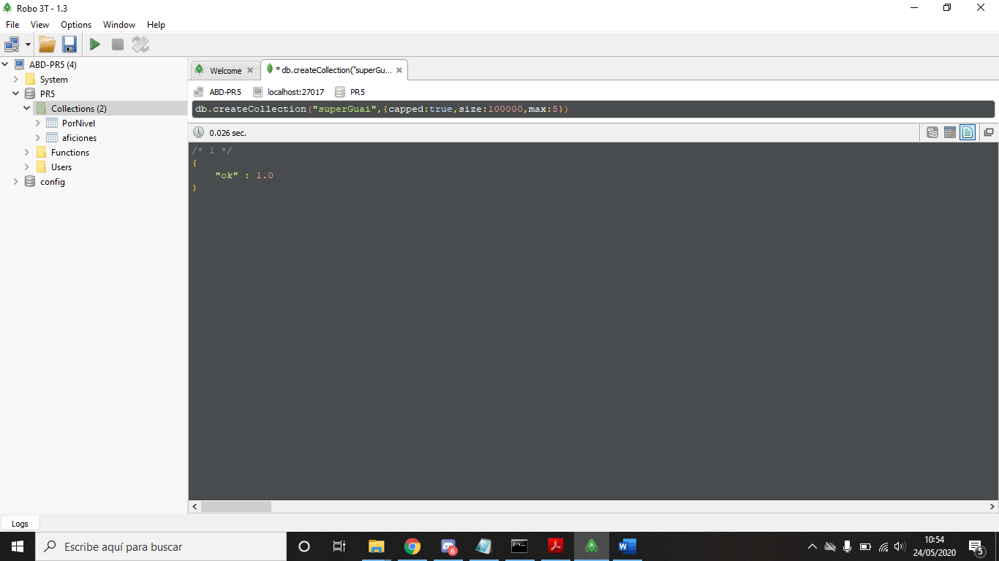

1. **db.getCollection('aficiones').find({}).sort({ "Puntuacion": -1 }).limit(5).forEach(function(elemento)**

**{**

**db.superGuai.insert(elemento);**

**})**

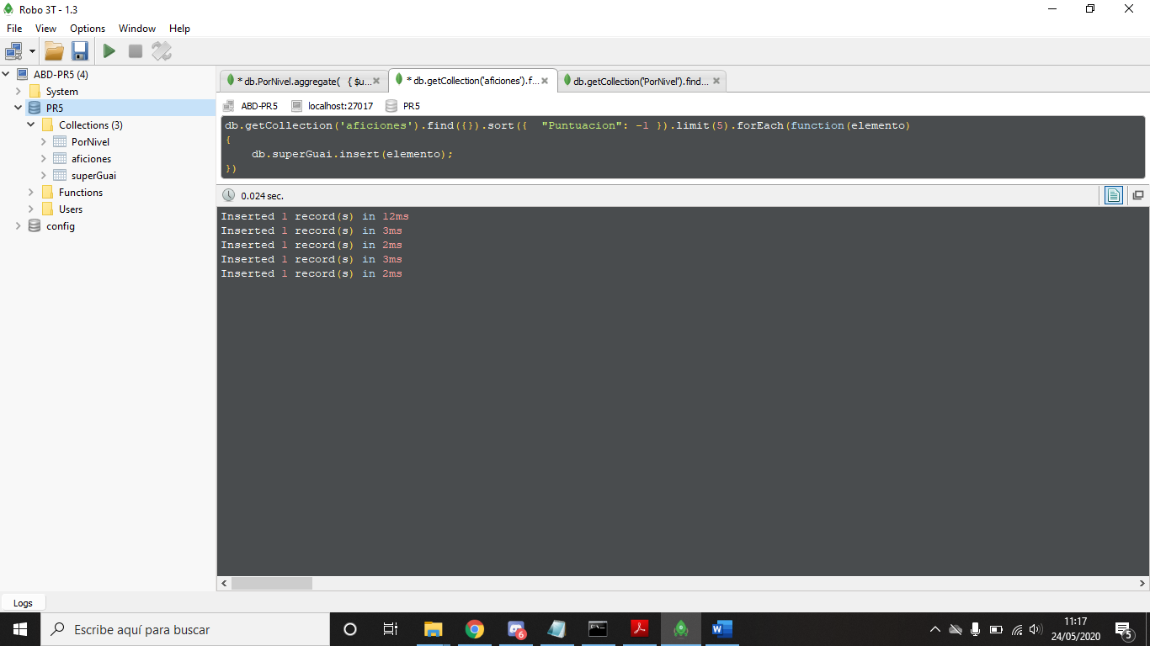

/* 1 */

{

"_id" : ObjectId("5746cf7de6046b47d407362c"),

"Tema" : "Rugby",

"Apodo" : "Infor",

"Nombre" : "Torrejon R.C.",

"Puntuacion" : 10.0,

"Precio" : 275.0,

"direccion" : [

{

"Campo" : "Polideportivo Joaquin blume",

"calle" : "Joaquin Blume",

"Ciudad" : "Torrejon de Ardoz",

"Provincia" : "Madrid",

"coord" : [

"40.26364",

"+3.28100"

]

}

],

"Fundacion" : 2005.0,

"Equipos" : [

{

"Senior" : "3ª Regional",

"Sub18" : "2ª Regional",

"Sub16" : "No",

"Infantil" : "No",

"Femenino" : "No"

}

],

"ValorCalidad" : 3.63636363636364,

"Descuento" : 10.0

}

/* 2 */

{

"_id" : ObjectId("5746cf7de6046b47d407362d"),

"Tema" : "Rugby",

"Apodo" : "Infor",

"Nombre" : "San Isidro R.C",

"Puntuacion" : 10.0,

"Precio" : 330.0,

"direccion" : [

{

"Campo" : "Polideportivo Orcasitas",

"calle" : "Avda. Rafaela Ybarra",

"Ciudad" : "Madrid",

"Provincia" : "Madrid",

"coord" : [

"40.3773531",

"-3.7131738"

]

}

],

"Fundacion" : 1992.0,

"Equipos" : [

{

"Senior" : "2ª Regional",

"Sub18" : "2ª Regional",

"Sub16" : "Si",

"Infantil" : "Si",

"Femenino" : "No"

}

],

"ValorCalidad" : 3.03030303030303,

"Descuento" : 10.0

}

/* 3 */

{

"_id" : ObjectId("5746cf86e6046b47d4073636"),

"Tema" : "Series",

"Apodo" : "Tyrion Lanister",

"Nombre" : "Juego de Tronos",

"Puntuacion" : 10.0,

"Precio" : 9.95,

"Caracteristicas" : {

"Genero" : "Fantasia",

"Director" : "David Benioff"

},

"ValorCalidad" : 100.502512562814,

"Descuento" : 10.0

}

/* 4 */

{

"_id" : ObjectId("5746cf8ee6046b47d407363a"),

"Tema" : "Videojuegos",

"Apodo" : "Giorgio",

"Nombre" : "GTA V",

"Puntuacion" : 10.0,

"Precio" : 59.95,

"Productora" : "Rockstar Games",

"Genero" : "Sandbox",

"ValorCalidad" : 16.6805671392827,

"Descuento" : 10.0

}

/* 5 */

{

"_id" : ObjectId("5746cfa9e6046b47d4073657"),

"Tema" : "Fútbol",

"Apodo" : "soFIFA",

"Nombre" : "Real Madrid",

"Puntuacion" : 10.0,

"Precio" : 1000.0,

"Estadio" : "Santiago Bernabéu",

"Entrenador" : "Zinedine Zidane",

"Jugador_Clave" : "Cristiano Ronaldo",

"ValorCalidad" : 1.0,

"Descuento" : 10.0

}

1. **db.superGuai.insert({**

**"Tema" : "Videojuegos",**

**"Apodo" : "alejru08",**

**"Nombre" : "Tomb Raider",**

**"Puntuacion" : 9,**

**"Precio" : 50});**

**db.superGuai.insert({**

**"Tema" : "Videojuegos",**

**"Apodo" : "alejru08",**

**"Nombre" : "Terraria",**

**"Puntuacion" : 9,**

**"Precio" : 50});**

**db.superGuai.insert({**

**"Tema" : "Videojuegos",**

**"Apodo" : "alejru08",**

**"Nombre" : "GOW",**

**"Puntuacion" : 9,**

**"Precio" : 50});**

**db.superGuai.insert({**

**"Tema" : "Videojuegos",**

**"Apodo" : "alejru08",**

**"Nombre" : "GTAV",**

**"Puntuacion" : 9,**

**"Precio" : 50});**

**db.superGuai.insert({**

**"Tema" : "Videojuegos",**

**"Apodo" : "alejru08",**

**"Nombre" : "Pokemon",**

**"Puntuacion" : 9,**

**"Precio" : 50});**

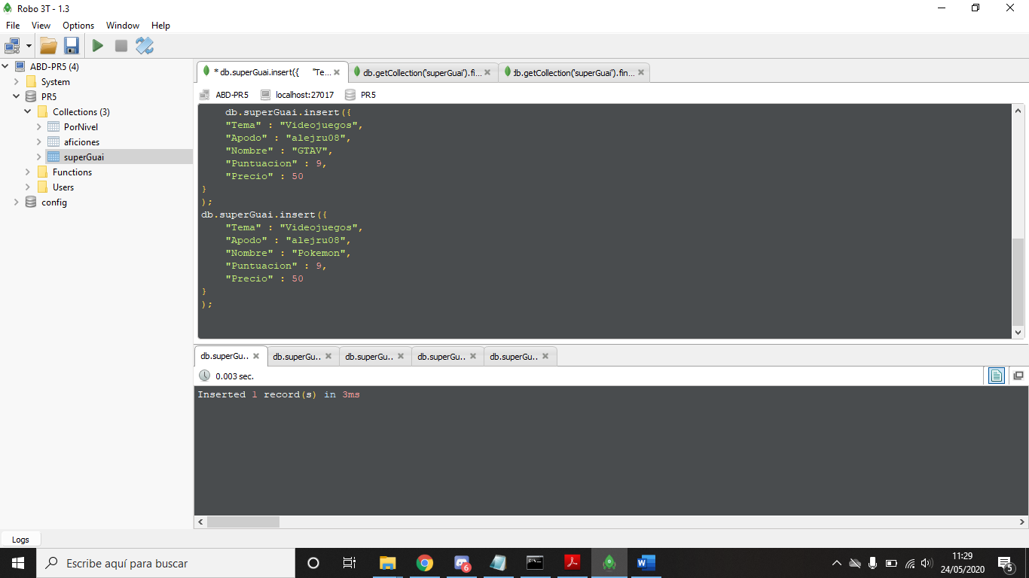

1. **db.getCollection('superGuai').find({})**

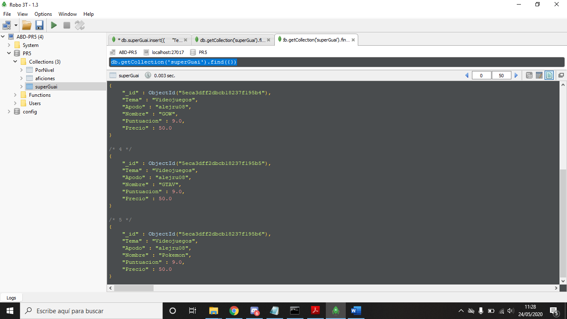

/* 1 */

{

"_id" : ObjectId("5eca3dff2dbcb18237f195b2"),

"Tema" : "Videojuegos",

"Apodo" : "alejru08",

"Nombre" : "Tomb Raider",

"Puntuacion" : 9.0,

"Precio" : 50.0

}

/* 2 */

{

"_id" : ObjectId("5eca3dff2dbcb18237f195b3"),

"Tema" : "Videojuegos",

"Apodo" : "alejru08",

"Nombre" : "Terraria",

"Puntuacion" : 9.0,

"Precio" : 50.0

}

/* 3 */

{

"_id" : ObjectId("5eca3dff2dbcb18237f195b4"),

"Tema" : "Videojuegos",

"Apodo" : "alejru08",

"Nombre" : "GOW",

"Puntuacion" : 9.0,

"Precio" : 50.0

}

/* 4 */

{

"_id" : ObjectId("5eca3dff2dbcb18237f195b5"),

"Tema" : "Videojuegos",

"Apodo" : "alejru08",

"Nombre" : "GTAV",

"Puntuacion" : 9.0,

"Precio" : 50.0

}

/* 5 */

{

"_id" : ObjectId("5eca3dff2dbcb18237f195b6"),

"Tema" : "Videojuegos",

"Apodo" : "alejru08",

"Nombre" : "Pokemon",

"Puntuacion" : 9.0,

"Precio" : 50.0

}

**APARTADO 5**

Una red social donde puedas valorar un producto.

Los usuarios pondrán sus comentarios sobre un producto con los campos obligatorios del Nombre del Producto, Marca y Valoración, pero luego los usuarios pueden añadir otros campos más específicos para el producto concreto. Un videojuego, por ejemplo, que añade el campo de “Plataformas” o “Descripción de mecánicas” o un libro que puede tener el campo de “Autor”, y muchos más ejemplos.

Todas las valoraciones sobre un mismo producto se agruparán si tienen el mismo nombre y marca para facilitar la visualización de una crítica múltiple

Los usuarios podrán añadir una valoración de un producto, dar “Me gusta” a las valoraciones de otros usuarios y compartirlas y poner comentarios en una valoración.

**APARTADO 5 – EXTRA**

Es preferible desnormalizar. Así los datos de los jugadores son más accesibles que en relaciones 1 a N.

Los datos se verían en una única fila como “Equipo” “Nombre del jugador” “datos personales”. La columna de “Equipo” se repetiría bastante al haber desnormalizado, pero los datos de los jugadores son más accesibles